Выписка из ИМП 2026-2027 уч.г.
По учебным предметам «Казахский язык» и «Русский язык» промежуточное оценивание включает диктант и задания, направленные на оценивание читательской грамотности на основе текста диктанта.
По учебному предмету «Литературное чтение» основными формами промежуточного оценивания являются сочинение и изложение. В их содержание включаются задания, направленные на оценивание читательской грамотности.
По учебному предмету «Математика» промежуточное оценивание проводится в форме контрольной работы, включающей задания, направленные на оценивание математической грамотности.
По учебным предметам «Естествознание» и «Познание мира» промежуточное оценивание проводится посредством устных, письменных, практических, проектных и исследовательских работ и заданий, направленных на оценивание естественно-научной грамотности, исследовательских и практических навыков.
По учебным предметам «Цифровая грамотность», «Трудовое обучение», «Изобразительное искусство», «Музыка» и «Физическая культура» промежуточное оценивание проводится один раз в четверть. Оценивание осуществляется посредством практических, творческих, проектных, исследовательских, спортивных, индивидуальных и командных работ и заданий, направленных на оценивание навыков, обучающихся с учётом специфики соответствующего учебного предмета.
Максимальный балл за одно промежуточное оценивание, который обучающийся может получить составляет:
во 2-м классе — 12 баллов;
в 3-м классе — 14 баллов;
в 4-м классе — 16 баллов
3) Итоговое оценивание
Итоговое оценивание за четверть в 2–4 классах применяется вместо суммативного оценивания за четверть (СОЧ). При этом проведение отдельной контрольной работы в конце четверти, аналогичной суммативному оцениванию за четверть, не предусматривается. Результат итогового оценивания определяется на основании учебных достижений обучающегося, продемонстрированных в течение всей четверти при формативном и промежуточном оценивании.
Таким образом, итоговая оценка за четверть формируется не по результатам одной итоговой работы, а на основании совокупности результатов оценивания, полученных обучающимся в течение четверти. Это позволяет учитывать как систематическую учебную деятельность обучающегося на уроках, так и уровень освоения завершенных разделов учебной программы.
Порядок проведения и оценивания результатов формативного, промежуточного и итогового оценивания.
1) Формативное оценивание должно охватывать не менее 50% учебных целей, предусмотренных на текущую четверть. Максимальный балл за формативное оценивание составляет 10 баллов. Для перевода полученных баллов в процентный показатель используется следующая формула:

2) Промежуточное оценивание проводится по завершении изучения раздела(ов) в целях определения и фиксации уровня освоения обучающимися учебного материала и осуществляется посредством выполнения учебных заданий с учетом специфики учебного предмета.
Шкала перевода результатов итоговой оценки оценивания:
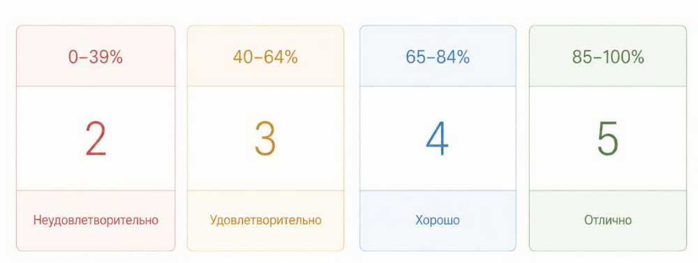

4) Выставление годовой оценки. По завершении учебного года обучающимся 2–4 классов по каждому учебному предмету выставляется годовая оценка.
Годовая оценка определяется на основании четвертных оценок и не предусматривает проведения отдельной контрольной, проверочной или итоговой работы за учебный год.
Объём и количество заданий промежуточного оценивания по учебным предметам

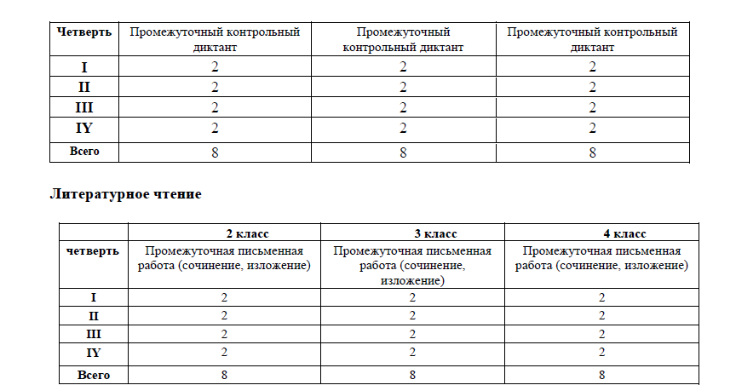
Казахский язык/Русский язык

